Описание по функционалу “Бесплатная доставка (окт. 2025)”

Общее описание
Общая цель бизнеса в контексте акции «Бесплатная доставка (окт. 2025)» — это привлечь пользователей, увеличить число активных пользователей, стимулировать повышение конверсии продаж, увеличить средний чек, снизить издержки, повысить лояльность клиентов за счет:
- формирования устойчивой покупательской привычки. Молочные и мясные продукты — базовые продукты, их бесплатная доставка способствует покупкам клиента через приложение несколько раз в неделю, что в свою очередь становится привычкой и клиент продолжается пользоваться приложением и за пределами срока действия акции;
- пополнения корзины, помимо молочных и мясных продуктов, другими базовыми продуктами, а также иных откладываемых или импульсных покупок, поскольку при соблюдении условий акции доставка дополнительных продуктов автоматически будет бесплатной;
-привлечения новых зарегистрированных пользователей и
- оптимизация логистики и управления запасами: доставка более крупных заказов оптимизирует стоимость доставки; молочные и мясные продукты — это скоропортящиеся товары, поэтому акция может ускорить их оборот и снизить количество списаний испорченного товара и товара за пределами срока годности
- использование данных о пользователях и предпочтений пользователей для использования персонифицированных предложений и акций;
Таким образом, акция предполагает наличие как краткосрочного эффекта - привлечение внимания и привлечения новых клиентов, так и долгосрочного и более ценного эффекта - удержание клиентов, увеличение частоты покупок и среднего чека, оптимизация бизнес-процессов.

AS IS
На текущий момент при сборке корзины и оформлении заказа никаких скидов на доставку не предоставляется
TO BE
Необходимо предоставлять клиенту бесплатную доставку при выполнении условий участия в акции:
• Условие 1: пользователь набирает товаров категории «Молочные продукты» на сумму больше 1000 руб. и товаров «Мясные
продукты» на сумму больше 1000 руб.
• Условие 2: пользователь набирает товаров категории «Молочные продукты» (любая одна позиция за любую стоимость) и сумма
товаров в корзине больше 2500 руб.
Если хотя бы одно из двух условий бесплатной доставки выполняется, отобразить предварительно пользователю, что доставка для него будет
стоить 0 руб.
BPMN-диаграмма для ролей «пользователь» и «МП» (от шага «Выбор товаров из каталога» и до создания заказа)
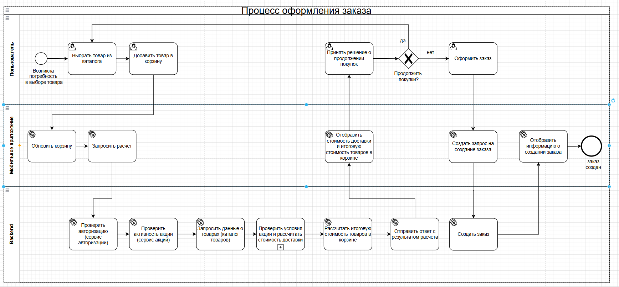
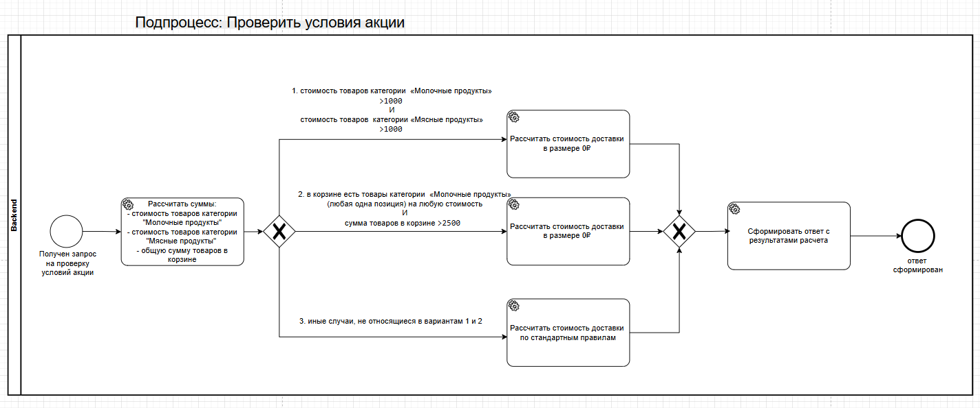

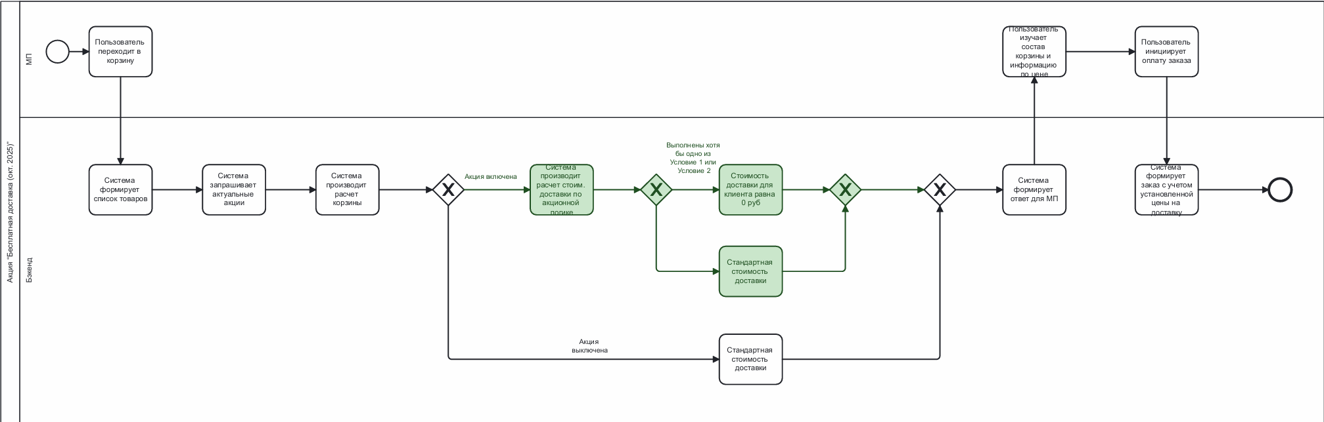

Ограничения
Акция “Бесплатная доставка (окт. 2025)” доступна только авторизованным пользователям и не отображается для всех остальных

Use Case / Основной сценарий
UC_1 | Расчет и отображение бесплатной доставки в корзине на основе акции “Бесплатная доставка (окт. 2025)”
Функциональная возможность | При открытии состава корзины система проверяет выполнение условий для бесплатной доставки. Если  условия выполнены, стоимость доставки изменяется на 0 руб., и пользователь видит соответствующее  сообщение.
Пользователи | Пользователь мобильного приложения (клиент)
Системы | • Мобильное приложение (Frontend)  • Сервис Корзины (Backend)  • Сервис Лояльности (Backend)  • Сервис Заказов (Backend)
Предусловия/триггеры | Пользователь запустил МП.  Пользователь авторизован в системе.  Пользователь находится в корзине.  Акция “Бесплатная доставка (окт. 2025)” активна (дата начала акции ≤ текущая дата ≤ дата окончания акции).  В корзине есть хотя бы один товар или пользователь изменяет состав корзины (добавил, удалил или изменил количества товаров).  Сервисы Корзины, Лояльности и Заказов доступны.
Входные данные | Идентификатор акции, срок ее действия и условия применения акции  Идентификатор пользователя  Список товаров в корзине (идентификатор товара, категория товара, цена за единицу, количество)  Текущая дата и время  Состояние акции (активна: да/нет)
Ожидаемый результат | Если хотя бы одно из двух условий выполнено и выбран способ получения «доставка», то отображается плашка «Бесплатная доставка (окт.2025)» перед итоговой стоимостью заказа и в строке «Стоимость доставки» отображает «0₽», стоимость доставки не добавляется в сумму заказа.  Флаг бесплатной доставки сохранен в данных корзины для последующего использования при  оформлении заказа.  Если ни одно условие не выполнено, то в строке «Стоимость доставки» отображает стандартная стоимость доставки (например, 199₽) и сумма доставки добавляется в сумму заказа, плашка «Бесплатная доставка (окт.2025)» перед итоговой стоимостью заказа скрывается.  Если пользователь не авторизован, то акция не отображается, стоимость доставки стандартная.  Расчёт условий применения акции работает корректно.
Основной сценарий пользователя | 1. Пользователь переходит в Корзину.  2. Мобильное приложение отправляет запрос на обновление в Сервис Корзины: PUT /api/cart/{cartId}  3. Сервис Корзины обновляет состав корзины и вычисляет:  • totalCartAmount (Общая сумма корзины)  • dairyAmount (Сумма товаров категории "Молочные продукты")  • meatAmount (Сумма товаров категории "Мясные продукты")  4. Сервис Корзины отправляет запрос в Сервис Лояльности: GET /api/loyalty/checkPromo  5. Сервис Лояльности возвращает структурированные данные об активных акциях.  Возможный JSON-кусок по акции с кодовым названием FREE_SHIPPING_OCT2025. Например, нам приходит  JSON, внутри которого данный объект с акцией:  {  "isActive": true,  "promCap": " FREE_SHIPPING_OCT2025",  "condition": [  {  "conditionId": "COND_1",  "type": "AND",  "value": [  {"fieId": "meatAmount", "operator": "GT", "value": 1500},  {"fieId": "dairyAmount", "operator": "GT", "value": 2000}  ]  },  {  "conditionId": "COND_2",  "type": "AND",  "value": [  {"fieId": "totalCartAmount", "operator": "GT", "value": 3000},  {"fieId": "dairyAmount", "operator": "GT", "value": 500}  ]  }  ]  }  6. Сервис Корзины выполняет логику проверки:  a. Проверяет, что акция активна (isActive = true).  b. Вычисляет результат для каждого условия (COND_1, COND_2) на основе своих данных.  c. Определяет, что выполняется хотя бы одно условие (логическое OR между условиями).  7. Сервис Корзины применяет акцию: устанавливает стоимость доставки = 0, сохраняет в текущую  корзину в атрибут, отвечающий за акции, значение appliedPromoId: ["FREE_SHIPPING_OCT2025"]. Если бы  были еще акции, могли бы через запятую в этот массив значения указать.  8. Сервис Корзины возвращает полный ответ в Мобильное приложение:  {  "items": [  {  "productId": "12345",  "name": "Молоко Простоквашино 3.2%",  "category": "DAIRY",  "quantity": 2,  "price": 85,  "totalPrice": 170  },  {  "productId": "67890",  "name": "Филе куриное охлажденное",  "category": "MEAT",  "quantity": 1,  "price": 450,  "totalPrice": 450  },  {  "productId": "54321",  "name": "Сыр Российский",  "category": "DAIRY",  "quantity": 1,  "price": 320,  "totalPrice": 320  }  ],  "totalAmount": 2700,  "deliveryCost": 0,  "appliedPromotions": [  {  "id": "FREE_SHIPPING_OCT2025",  "name": "Бесплатная доставка",  "description": "Вам доступна бесплатная доставка по акции 'Октябрь 2025'!"  }  ],  "cartSummary": {  "totalCartAmount": 2700,  "dairyAmount": 490,  "meatAmount": 450,  "appliedPromoIds": ["FREE_SHIPPING_OCT2025"]  }  }  9. Мобильное приложение отображает обновленную корзину с сообщением о бесплатной доставке.
Альтернативный сценарий и возможные ошибки | А.1. Условия для бесплатной доставки не выполнены  • На шаге 6 основного потока Сервис Корзины определяет, что ни одно из условий не  выполнено.  • Сервис Корзины устанавливает стандартную стоимость доставки.  • Ответ возвращается без массива appliedPromo ons.  • Use Case завершается.  А.2. Акция неактивна в Сервисе Лояльности  • На шаге 5 основного потока Сервис Лояльности возвращает: {"isActive": false}.  • Сервис Корзины устанавливает стандартную стоимость доставки.  • Ответ возвращается без массива appliedPromotions.  • Use Case завершается.  А.3. Сервис Лояльности недоступен (Circuit Breaker) - Ошибка сети / таймаут  • На шаге 5 основного потока Сервис Корзины не может получить данные об акции (таймаут  или ошибка 5xx).  • Сервис Корзины устанавливает стандартную стоимость доставки.  • Ответ возвращается без массива appliedPromotions.  • Use Case завершается.

UML Activity процесса
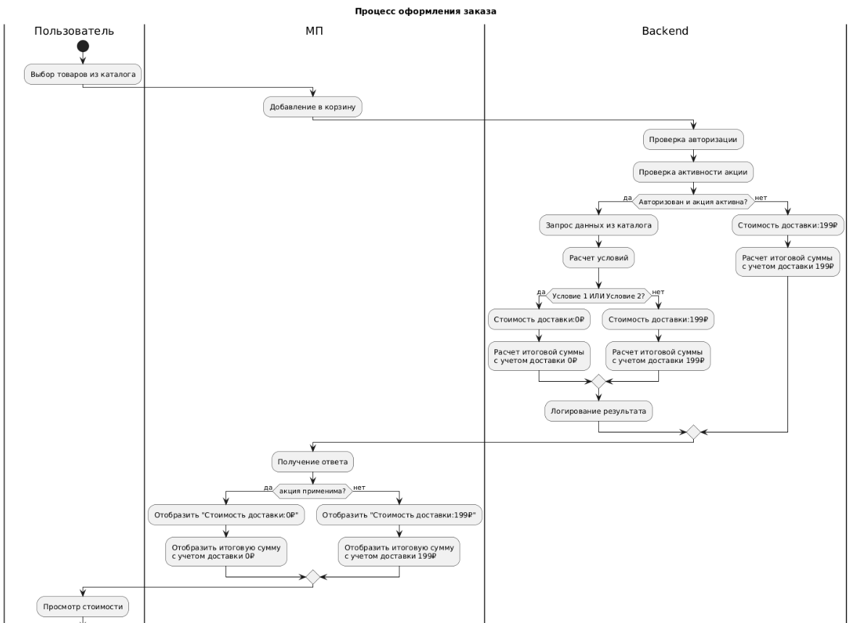
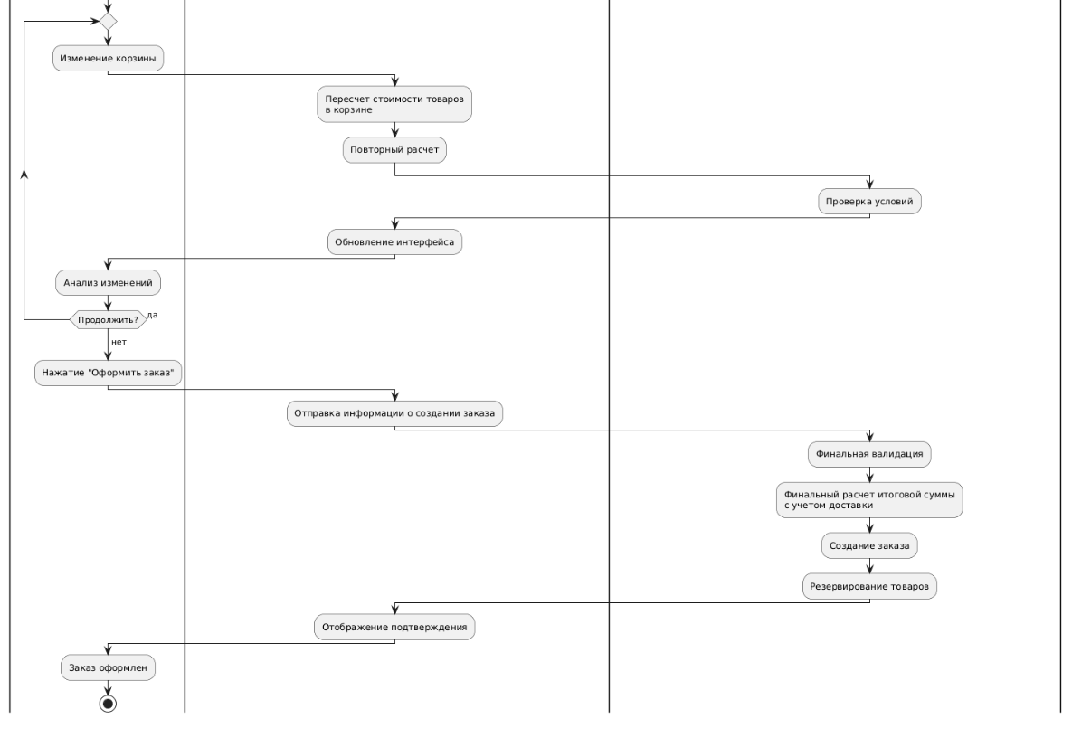

Требования к UI/UX
Один макет с наполненной корзиной, но без акции. Второй макет с наполненной корзиной, но с акцией.
Можно пронумеровать на втором макете (скрине) элементы, которые снизу описать
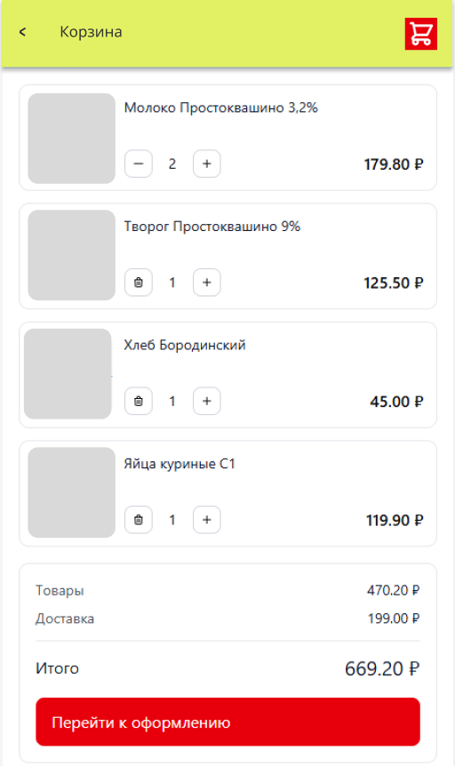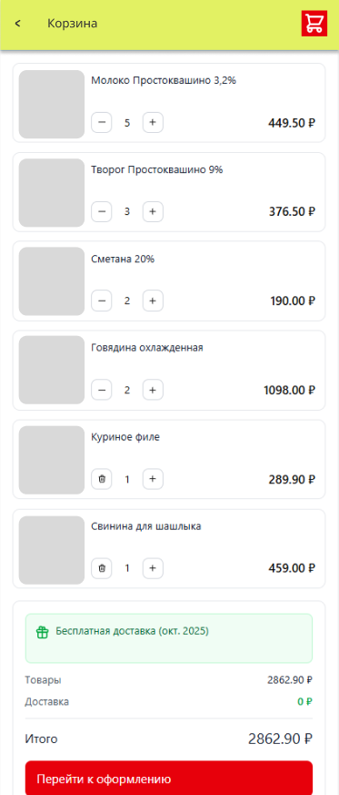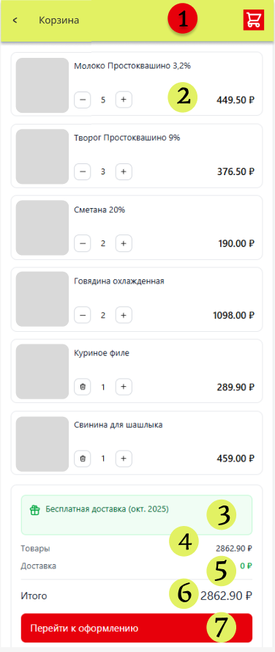
Экран корзины с товарами и акцией
№ | Элемент | Обязательное поле | Описание
1 | Заголовок “Корзина” | да | Статичный и одинаковый. Содержится надпись «Корзина», значок корзины и кнопка перехода на предыдущую страницу.
2 | Список товаров | да | Содержит все товары в корзине с изображением, названием, количеством, ценой с учетом количества товара.  Изменяется при добавлении, удалении, изменении количества  Кнопка «+»/«-» или удаление товара (значок корзины)
3 | Иконка акции | нет | Текст «Бесплатная доставка (окт.2025)» и значок подарка  Отображается только если акция применима и пользователь авторизован.  Его наличие зависит от изменения корзины или наличия авторизация.
4 | Стоимость товаров | да | Итоговая сумма всех товаров без учёта доставки  Цифры и знак ₽  Автоматически пересчитывается при изменении состава корзины
5 | Стоимость доставки | да | Стоимость доставки (0 или рассчитанная по стандартным правилам)  Цифры и знак “₽”  Зависит от выполнения условий акции.  Обновляется при изменении корзины или наличия авторизации
6 | Итоговая сумма | да | Сумма товаров + стоимость доставки  Цифры и знак “₽”  Автоматически пересчитывается при изменении цены товаров или доставки и любом другом изменении в корзине.
7 | Кнопка «Перейти к оформлению заказа» | да | Запускает процесс оформления заказа.  Активна, если корзина не пуста.  Зависит от изменения корзины.

Вне контекста постановки:
Вопрос: предложить, где можно дополнительно отобразить баннер, в котором надо намекнуть пользователю на бесплатную доставку. (не обязательно рисовать экран, можно просто предложением)
Можно дополнительно разместить баннер в следующих местах:
- Экран загрузки МП/экран приветствия как всплывающее окно на весь экран с кратким текстом «Бесплатная доставка на отдельные категории товаров только в октябре!»
- Главный экран после входа в приложение — в ленте с другими акциями или отдельно (вверху экрана)
- На странице категории «Продукты питания».
- На странице подкатегории «Молочные продукты» и «Мясные продукты»
- На экране товара
- При просмотре корзины
- На экране оформления заказа.

